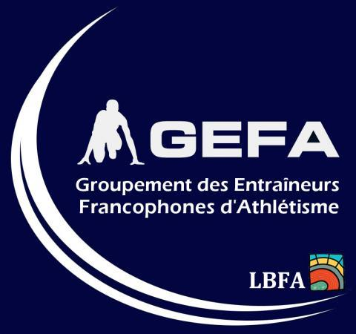

Colloque GEFA

« Le kid’s athletics : organisation, mise en place, séance pratique »

Dimanche 18 mai 2014
Stade du Parc de la Dodaine de Nivelles

Ou : au stade du Parc de la Dodaine, Avenue Jules Mathieu, 1400 Nivelles

Heure : de 9h30 à 12h30

Coordination : Melle. Anaïs Hainaut, Chargée de cours initiateur athlétisme
et professeur d’éducation physique

Horaire :
- 9h20 : accueil
- 9h30 : Qu’est-ce que le kid’s athletics ? Comment l’organiser ?
- 10h00 : Mise en place d’un circuit
- 10h30 : pratique avec des kangourous et des benjamins
- 12h00 : Conclusions et questions, réponses

Inscription : l’inscription préalable en ligne est obligatoire : formulaire d’inscription

Date limite : au plus tard le vendredi 9 mai 2014

GRATUIT pour tous

Le Comité GEFA

